Жаркентский высший гуманитарно-технический колледж

«Мой язык-мой талисман»
(фестиваль)
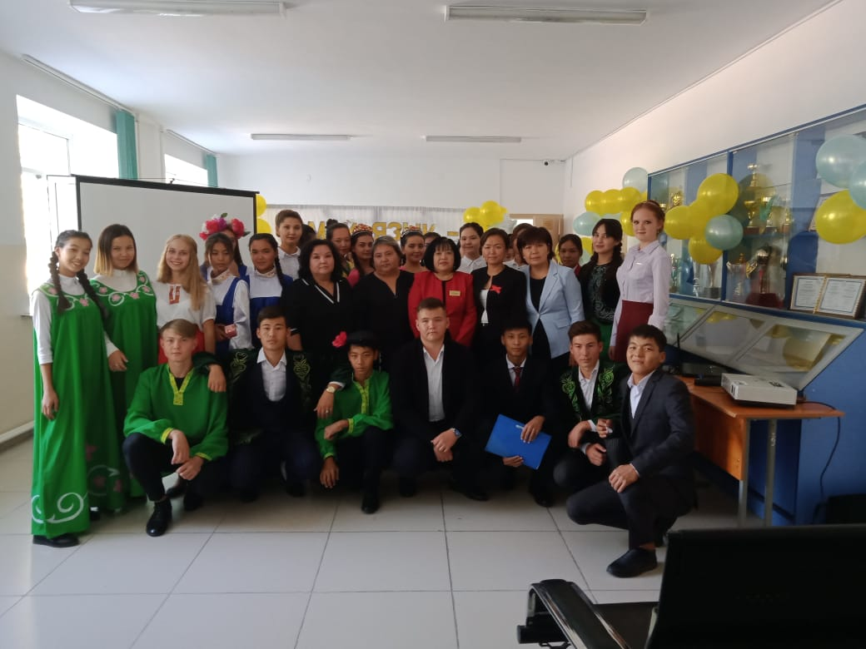

Ход фестиваля:
Фанфары.
Выход ведущих: звучит музыка, домбра.
Вед.1: Қош келдіңіздер, құрметті ұстаздар мен оқушылар! Сіздерді ұлттық мереке - Тілдер күнімен шын жүректен құтықтаймыз! Бүгін тіл мейрамына арналған тілдер фестиваліне қош келдіңіздер!
Вед.2: Добрый день, уважаемые педагоги, дорогие друзья! Сегодня мы отмечаем праздник который очень важен это – «22 сентября - День языков народов Казахстана». Мы рады вас приветствовать на фестивале языков народов Казахстана.
Вед.3: Good day dear guests, pupils and teachers! We have gathered together for celebrating The Day of Languages. We are glad to see you!
Вед.2: Цели и задачи нашего мероприятия: воспитывать гражданина многонационального государства; создавать благоприятные условия для выявления и развития творческих способностей личности любой национальности;
Әнұран орындалады!
Вед. 1: Сөз кезегін орыс тілі және орыс әдебиеті пәндерінің оқытушысы Даулетбакова Айжан Маратовнаға береміз
Вед.1: Қазақстан Республикасында 130 дан астам ұлттар өмір сүреді. Әр халықтың тілі қайнар судың тұнбасындай мөлдір, сазды дыбыстарға бай, ұлттың тілі, әні, үні болып шалқар дариядай шалқуда.
Вед.2: В нашей стране создана уникальная организация- Ассамблея народов Казахстана. В республике работает 26 национальных культурных центров. Выходят газеты и журналы на 11 национальных языках.
Вед.3: In our country there are more than 130 nationalities and they all live friendly.
Вед.1:
Туған тілім тірлігімнің айғағы
Тілім барда айтылар сөз ойдағы
Өссе тілім, мен де бірге өсемін
Өшсе тілім мен де бірге өшемін,- деп Әбділдә Тәжібаевайтқандай тіл қай ұлтта, қай елде болса да, қастерлі,құдыретті. 108 топ студенті Каримова Гузельдің орындауында «Қазақ елі» әні

Вед.2:
Русский поэт Петр Андреевич Вяземский так определил роль языка в духовной жизни народа:
Язык- есть исповедь народа,
В нем слышится его природа,
Его душа и быт родной.
Выход турецкой диаспоры
Песня «Мой Казахстан»
Вед.3:
A great German writer Wolfgang Gether said “A man is man so many times how many languages he knows”

Вед.1:
О, туған жер! Қасиетіңнен айналайын
Тамсанамын, қарап тұрып артыңа
Шыққан балаң, қазақ деген халықтан
Нәр аламын, жер- анадан алыптан.

Вед.2: Песня «Мен қазақпын». Выход казахского народа
Вед.3:
What a happy day today!
Boys and girls are very gay!
They dance and play.
What a happy, happy day!
Вед.2: В дружбе всех народов и национальностей, проживающих в Казахстане, в их общих делах и в общих праздниках - залог мирного и счастливого будущего нашего большого дома, имя которому Казахстан.
Выход корейской диаспоры
Вед.:1:
Ана тілім
Ана тілім,
Жүрегісің анамның.
Жүрек-ана,
Мен өзіңнен жаралдым.
Сағат сайын саулығыңды тілеймін,
Сенсіз мынау керегі не ғаламның!
Сенің әр бір тынысыңмен күн кешем,
Сен арқылы тіршілікпен тілдесем.
Ел бетіне қалай түзу қараймын,
Ана тілім,
Егер сені білмесем.
Вед.3:
Now you can listen a song by (песня)
Выход украинской диаспоры
Вед.2:
Но как родной люблю язык я русский:
Он нужен мне, как небо, каждый миг.
На нем живые трепетные чувства открылись мне,
И мир открылся в них.
Текут две речки в сердце, не мелея,
Становятся единою рекой.
Забыв родной язык, я онемею.
Утратив русский - стану я глухой
Выход русской диаспоры
Вед.2: Русский язык, как один из мировых языков, получил широкое распространение в мире. Его изучает, знает почти все население Казахстана. Знание русского языка сближает народы нашей независимой республики, укрепляет дружбу с народами других республик и зарубежных стран.

Вед.1: Еліміздің мемлекеттік тілі қазақ тілі екені барлығымызға аян.
Халқым теңіз толқыған, тілім терең
Мен мақтанам баршаға тілімменен
Ең асылың не?- десе құрметтейтін
Ойланбастан асылым тілім дер ем.
Выход чтецов
Вед.3: You arе welcome!
Вед.1:
Кұрметті қонақтар сіздерді Тіл мерекесімен тағы-да құттықтайотырып, еңбектеріңіздің жемісін көріп, бақытты өмірсүрулеріңізге шын жүректен ниетімізді білдіреміз. Келесі жүздескенше күн нұрлы болсын.
Вед.2:
Мы еще раз поздравляем всех с Днем языков народов Казахстана. Желание одно породило нас давно, чтобы в мире мирно жили, чтобы с детства все дружили, чтобы братьями росли, дети матери — Земли.
Вед.1: Ал енді біздің жеңімпаздарды хабарлау үшін сөз кезегі әділ-қазы алқасына беріледі.
Вед.2:
Вот и подошёл к концу наш фестиваль, посвященный Дню языков! Желаем всем всего вам доброго и прекрасного!
Вед.3:
Our concert has come to the end. Thank you for your attention. Good bye, hope to see you soon.
Вед. 2:
У русских и казахов общий путь –
Путь дружбы – и с него нельзя свернуть!
Народы вместе сквозь века прошли,
В пути друзей надежных обрели.
Вед.2: Всех участников нашего концерта приглашаю на сцену.
Песня «Туған жер»

План мероприятий фестиваля, посвященного ко Дню языков
на тему «Мой язык-мой талисман»

№ | Содержание работы | Форма работы | Сроки | Ответственные
1 | Знакомство с темой | обзор | 09.09.2019 | Преподаватели русского языка и литературы
2 | Сбор материала | накопление | 10,11.09.2019 | Преподаватели, актив группы
3 | Подготовка к фестивалю | Распределение пунктов фестиваля | 11,12.09.2019 | Преподаватели, актив группы
4 | Проведение фестиваля | фестиваль | 13.09.2019 | Преподаватели русского языка и литературы

Отчет о проделанной работе
С целью формирования и распространения идей духовного единства, содействия сохранению межнационального согласия и стабильности, создания благоприятных условий для изучения и совершенствования знаний государственного и родного языка, расширения воспитательного воздействия традиций и обычаев разных народов; формирования осознанного отношения к разнообразию языков, привития культуры общения на разных языках ежегодно в нашем колледже мы проводим мероприятий, посвященных Декаде языков народов Казахстана. 13.09.2019 г в рамках декады прошел фестиваль «Мой язык-мой талисман». На фестивале участвовали студенты русского отделения: 108,208,104,304,204, 304 группы, а также преподаватели русского языка и литературы. Фестиваль языков народов Казахстана закончился, но еще долго в памяти студентов будет витать то праздничное настроение проведенных мероприятий. Студенты дружно отметили, что Казахстан – наш общий дом, на каком бы мы не говорили языке. Надо только об этом не забывать. И еще с большим усердием прививать детям уважение к языкам и культуре народов нашей страны. Эту задачу и старается претворить в жизнь педагогический коллектив нашего колледжа.

